24 maja 2012 roku

Wycieczka do Bałtowa

24 maja 2012r. dzięki realizacji projektu „Damy radę!” uczestnicy projektu wyjechali na wycieczkę do Bałtowa. Pierwsza wycieczka dla klas IV odbyła się w piękny, słoneczny czwartkowy dzień. Wyjechaliśmy do Bałtowa, by tamtejszym kompleksie turystycznym spędzić czas.
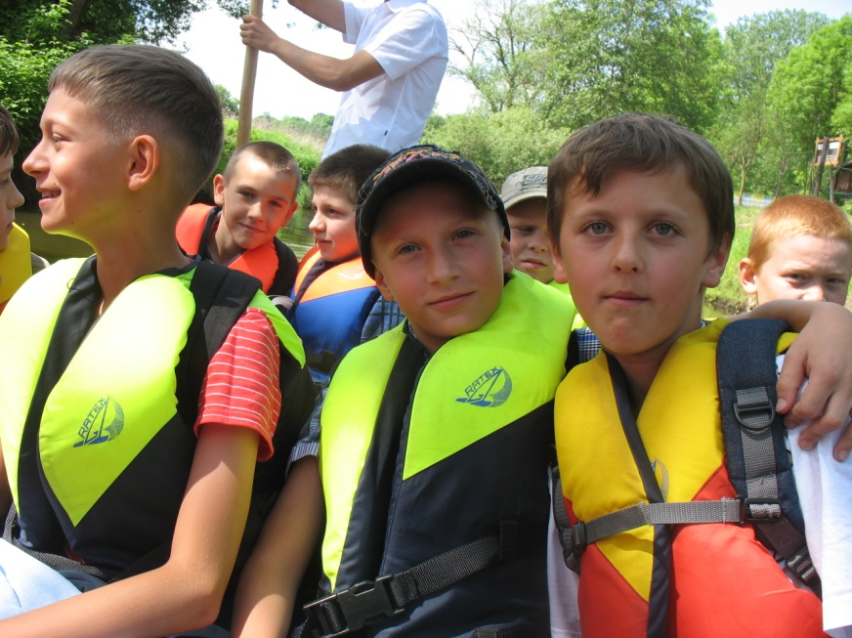
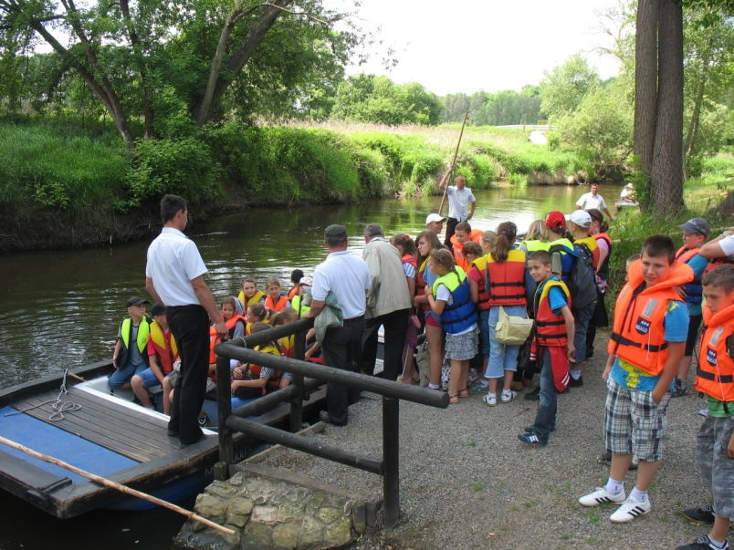
Naszą przygodę rozpoczęliśmy od spływu tratwą rzeką Kamienną. Trasa spływu rozpoczyna się u stóp położonego na wzgórzu pałacu książąt Druckich-Lubeckich. Z przystani początkowej wyrusza dwunastoosobowa tratwa w trwający około godziny spływ. Tratwę prowadzi dwóch flisaków, którzy chętnie opowiadają bałtowskie legendy i zabawiają dzieci dowcipnymi opowieściami. Spływ kończy się na przystani „Przy Młynie”, niedaleko bramy wejściowej Bałtowskiego Parku Jurajskiego’ gdzie udaliśmy się zaraz po opuszczeniu tratw.
Mimo, iż wielu naszych uczniów było już wcześniej w Parku Jurajskim, to za każdym razem modele dinozaurów odwzorowane w skali 1:1 robią na wszystkich ogromne wrażenie. Zwiedzanie parku to podróż w czasie poprzez okresy geologiczne, tj. od kambru do dziś. Największą atrakcję stanowią oczywiście rekonstrukcje kilkudziesięciu dinozaurów i innych wymarłych dawno temu zwierząt. Ścieżka kończy się przy wejściu do muzeum jurajskiego, którego wyjście prowadzi wprost na plac zabaw, na którym spędziliśmy około 30 minut w oczekiwaniu na posiłek.
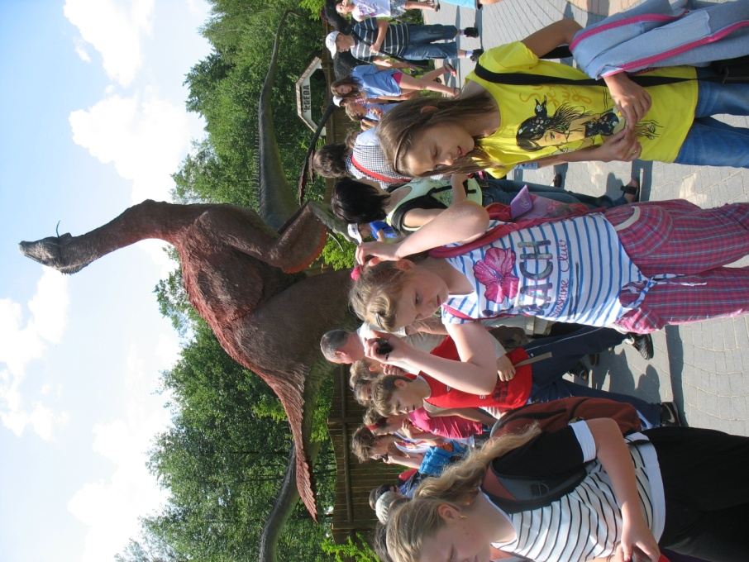
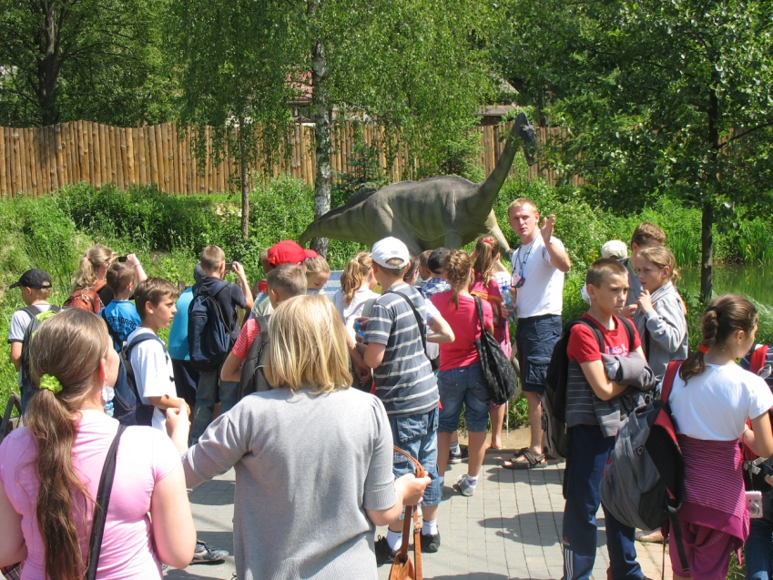
Po obiedzie udaliśmy się na spotkanie z panią przewodnik, która poprowadziła nas do wejścia do Żydowskiego Jaru. Jest to niezwykle malownicza ścieżka przyrodnicza, gdzie w otoczeniu wysokich ścian wąwozu możemy zetknąć się z tropami dwumetrowych dryomorfonów. Spacer ten to także możliwość kontaktu z żywą przyrodą poprzez wędrówkę w wysokich wąwozach lessowych tworzących niezapomniany klimat.

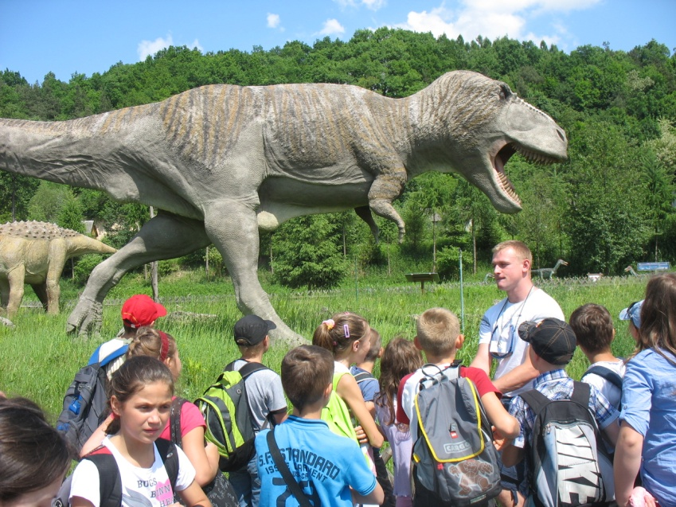
Zmęczeni, ale szczęśliwi wróciliśmy na teren kompleksu, by odbyć warsztaty geologiczne w bałtowskiej sabathówce. Jest to miejsce, gdzie dzieci mogą samodzielnie znaleźć skamieniałość, odkopać szkielet prehistorycznego gada lub nawet wypłukać złoto z piasku. Pod wielką czapą czarownicy można ułożyć dinopuzzle lub odpocząć w cieniu na ławce.

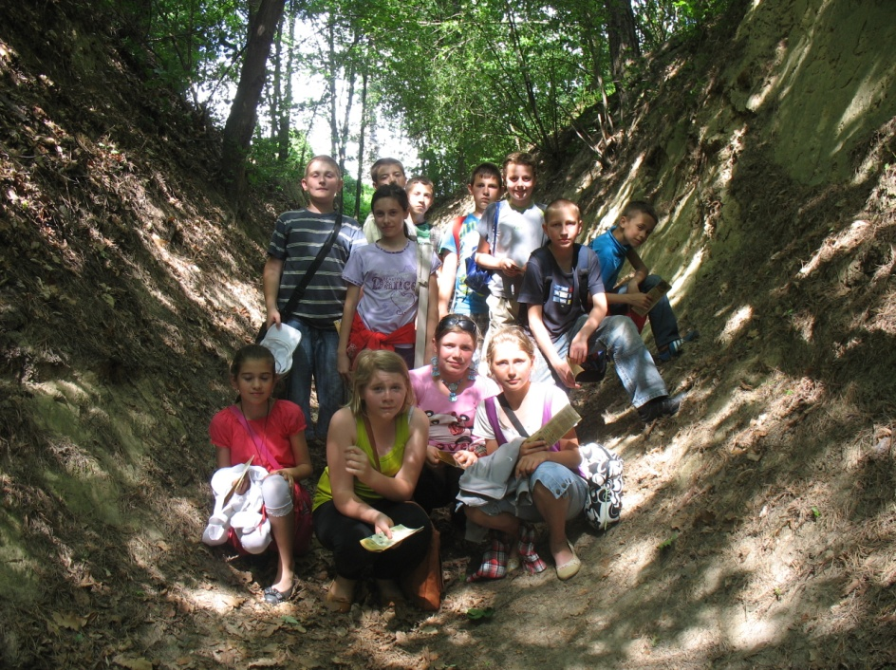
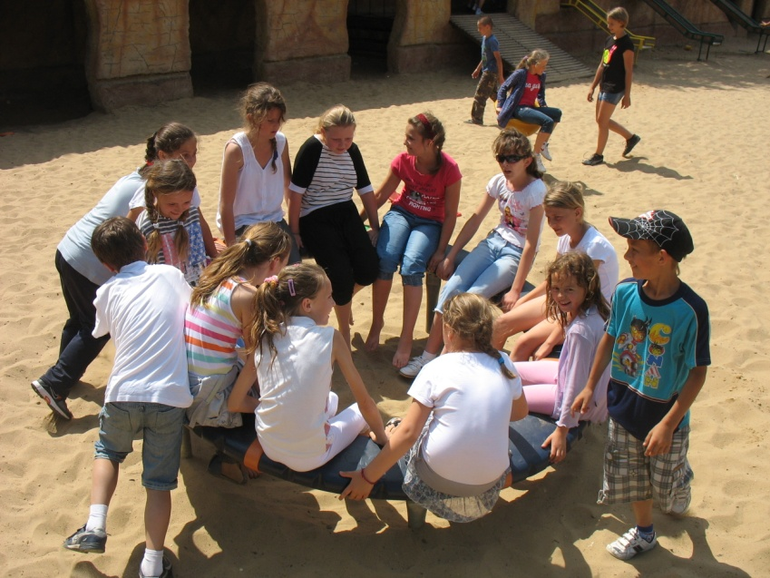
Po odpoczynku przyszedł czas na gwóźdź programu, czyli Park Rozrywki. Karuzele, kolejki i inne atrakcje całkowicie pochłonęły naszych uczniów i gdyby nie fakt, iż kompleks jest zamykany, to pewnie nie udałoby się zakończyć zabawy.

Napięty program naszej wycieczki dobiegł końca. Przyszedł czas na pożegnanie Parku i odjazd autobusem do Pierzchnicy. Sądząc po podekscytowanych rozmowach podczas powrotu, wycieczka była bardzo udana.

